Мамандығым – менің болашағым
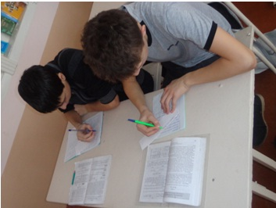
Мамандық таңдау - әрбір мектеп бітіруші түлектің мақсаты. «Армансыз адам, қанатсыз құспен тең» - дейді халық.
Барлық адам баласының арманы болады. Арманшыл адам болашақта дегеніне жете алады. Мамандық пен өнерді адам өз жүрегінің қалауымен таңдап алады. Мамандық пен өнерді өз қабілетіне де қарай таңдап алады.
Өмірде мамандықтың түрі өте көп: адам өмірінің арашасы болатын ақ халатты дәрігер болу, шәкірттерді білімге жетелейтін ұстаз болу, халық алдына шығып ән салатын әнші болу.
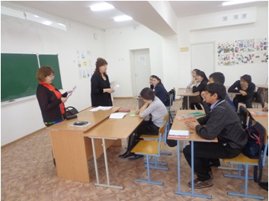
Адам жас кезінен бастап өзінің жүрегі қалаған мамандығына қарай бейімделе бастайды. Терең білім алуға талпынады. Өз бетінше ізденеді. Түрлі мамандықта еңбек етіп жүрген адамдардың өмірімен танысады. Жақсы маман болу үшін еңбек ету керек.
Мектебімізде 9,11 сынып оқушыларына кәсіптік бағдар беру мақсатында кеңес өткізілді. Оған лицей, колледждерден мамандар шақырылды.

